用 CSMAR 复现三篇 A 股论文：结果、偏差与延长到 2026 年
复现对象：
• Liu、Stambaugh、Yuan（2019，JFE），"Size and value in China"（下称 LSY）；
• Allen、Qian、Shan、Zhu（2024，JF），"Dissecting the long-term performance of the Chinese stock market"（下称 Allen）；
• Li、Liu、Liu、Wei（2024，Management Science），"Replicating and digesting anomalies in the Chinese A-share market"（下称 Li）。
数据：CSMAR（NYU 订阅），以及少量公开外部数据（Stambaugh 官网 CH 因子、FRED、国家统计局 CPI、global-q.org）。
报告日期：2026-10-14。逐个数字的对照在同一文件夹的「对照表」里，每个未通过项的追查过程在项目的 docs/deviation_log.md。

目 录
0. 结论一页
1. 做法要点
2. LSY（2019）：Size and value in China
2.1 我们 vs 论文
2.2 主要偏差及原因
2.3 图
2.4 延长到 2026 年
3. Allen（2024）：Dissecting the long-term performance of the Chinese stock market
3.1 我们 vs 论文
3.2 主要偏差及原因
3.3 图
3.4 延长到 2025 年
4. Li（2024）：Replicating and digesting anomalies in the Chinese A-share market
4.1 我们 vs 论文
4.2 主要偏差及原因
4.3 延长到 2026 年
5. 做不了的部分及原因
6. 数据与已知偏差
附：复跑方式

0. 结论一页
 | LSY（2019） | Allen（2024） | Li（2024）
复现范围 | 正文全部表、图 1–2、正文数字 | 所有 A 股部分（跨国部分做不了） | 469 个异象、四种组合构造、表 1–7、第 4.2 节
打分的数字 | 836 | 257 | 4,270
在容差内 | 699（84%） | 150（58%） | 2,510（59%）
核心结论是否复现 | 是。CH-3 因子（MKT、SMB、VMG）与官网序列逐月相关 ≥ 0.96；CH-3 对 10 个异象的平均 |α| 为 0.43%（论文 0.45%），远低于 FF-3 的 0.85%（论文 0.90%） | 大体是。A 股长期实际收益很低（2000-12 至 2018-12 买入持有终值 1.10，论文 1.01）；大盘股显著跑输（表 XII 中 Large 系数 −8.0，t −3.4；论文 −6.4，t −4.0） | 是。多数异象在中国不显著：失败率 82.6% / 82.8% / 85.4%（论文 83.4% / 84.2% / 87.0%）；主板断点加市值加权大幅降低显著率（主板-VW 17.4% 对全 A 等权 37.3%）
主要偏差 | 借壳上市识别（CSMAR 无 WIND 的借壳标记）；个别异象 α 的显著性档位 | 国企口径（CSMAR 实际控制人 vs WIND）；治理指数与收益的关系变弱（G-Index-A t = 1.90，论文 2.89） | 价差、VPIN 类 15 个异象和专利 1 个数据未订阅；季度盈利类异象比论文强；作者流程里有前视（见 4.2 第 4 条）
延长到 2026 年 | VMG 仍显著（2017-01 至 2026-09，月均 1.04%，t 2.60）；SMB 消失（0.03%）；CH-3 不再优于 FF-3 | A 股实际收益明显改善（2019-01 至 2026-08 买入持有终值 1.85）；大盘股跑输小盘股持续，但回归系数不再显著 | 异象几乎全部衰减（2019-07 至 2026-09 仅 4.4% 显著）；q 因子模型仍是解释力最强的模型

"容差"的定义主要几条：
• 月均收益：与论文相差不超过 0.10 个百分点；
• t 值：落在同一显著性档（|t| < 1.96、1.96–2.78、> 2.78）；
• 比例：相差不超过 3 个百分点；
• 计数：相对误差不超过 3%；
• 连续型描述统计：相对误差不超过 10%（2026-10-10 修订）。
这些标准相当严，尤其是计数。例如 Li 表 5、表 7 里个数只有十几到几十的格子，差一个异象就会判为未通过。所以通过率宜理解为"逐格一致的程度"，不宜理解为"结论是否成立"。下文对每篇分别给出结论层面的判断。

1. 做法要点
• 每篇按它自己的原始口径复现，不统一三篇的口径：样本期、市值口径、剔除规则、无风险利率都按各自论文。
◦ LSY：总市值加权，剔除最小 30%，一年期存款利率；
◦ Li：流通市值加权，主板断点，三个月存款利率；
◦ Allen：年度面板，美元市值加权回归。
• 三段：原文样本期 / 原文截止后至最新月份 / 2000 年起全样本。三段由同一段代码只改日期产出。
• 防前视：财务数据只在实际披露日（CSMAR IAR_Rept 的报告公布日期）之后使用；原文明确用固定滞后规则的，按原文规则（Li 的"6 月末用上年年报"、"季度科目滞后 4 个月"）。
• 对不上时：每个未通过项最多追查三轮（假设 → 改动 → 结果），记入偏差日志；追查不出的如实标注。
• 有作者材料时逐月对照，这比对表格数字更强：
◦ LSY 的 CH 因子对照 Stambaugh 官网序列；
◦ Li 的因子对照作者复现包里的 allfactors，每个显著异象的五分位收益对照作者的 g5_g1 序列；
◦ Allen 的 SAS 代码只用来核对口径（缺输入数据，不能运行）。

2. LSY（2019）：Size and value in China

2.1 我们 vs 论文
表 | 内容 | 打分 | 通过 | 说明
表 1 | 盈余公告收益与规模 | 18 | 18 | 需剔除停牌期间的公告窗口（LSY-5，口径为我们所加）
表 2 | 估值比率 Fama–MacBeth | 80 | 68 | 采用"不剔除最小 30%"的样本才能对上数字（LSY-3）
表 3 | CH-3 因子 | 18 | 17 | 唯一未通过：MKT 的双因子 α 1.76 vs 1.57
表 4 | R² 比较 | 8 | 8
表 5 | 因子互相定价 | 10 | 10
表 6–10 | 10 个异象与模型比较 | 636 | 533 | 反转、BM、ROE、异常换手的 α 档位有差（LSY-7）
第 5.2 节 | 剔除壳价值的稳健性 | 6 | 5
图 1–2 | 借壳上市与壳价值 | 4 | 0 | 借壳识别规则不同（LSY-6）
正文数字 |  | 49 | 33
因子逐月对照 | CH 七条序列 vs 官网 | 7 | 7 | 相关均 ≥ 0.96

因子本身复现得很好（表 3）：
 | 论文 | 我们
VMG 月均（t） | 1.14%（4.34） | 1.18%（4.52）
SMB 月均（t） | 1.03%（3.25） | 0.98%（3.12）
SMB 与 VMG 的相关 | −0.62 | −0.61

七条因子序列（CH-3、CH-4 的 MKT / SMB / VMG / PMO）与 Stambaugh 官网序列逐月相关都在 0.96 以上。关键口径是 EP 用单季度盈余（LSY-1）：用年初至今累计盈余时，VMG 只有 1.04%。
核心结论成立（表 9）：CH-3 对 10 个异象的平均 |α| 为 0.43%，论文 0.45%；CAPM 为 0.94%（论文 1.02%），FF-3 为 0.85%（论文 0.90%）。主要不同是 CH-3 的 GRS 检验（Panel B 的 p 值也一样）：我们 p = 0.018 拒绝"α 全为零"，论文 p = 0.15 不拒绝。拒绝主要来自反转和异常换手两个异象的 α。

2.2 主要偏差及原因
1. 借壳上市（图 1–2）：
◦ LSY 用 WIND 的借壳标记，CSMAR 没有，我们按证监会定义写了规则：重大资产重组、以股份支付且标的资产不低于上年资产的 100%、同时实际控制人变更。
◦ 2007–2016 年识别出 108 起，论文 133 起。来自最小 30% 股票的比例是 66%，论文 83%。
◦ CSMAR 的并购表在 2012 年以前符合条件的交易很少，因此 2009–2016 年壳价值占市值的平均比例只有 8.9%，论文 29.5%。曲线形状对得上（2012 年起上升、2015 年见顶），水平对不上。
2. 表 2 的样本：论文正文说剔除最小 30%，但只有不剔除时数字才对得上（logME 系数 −0.0051 对论文 −0.0049）。我们判断表格用的是全样本，两种版本都保留。
3. 个别异象的显著性档位：
◦ 反转的 CAPM α 为 1.16%（t 2.41），论文 1.49%（t 3.06）。
◦ 追查三轮后，最可能的原因是 WIND 与 CSMAR 的日度收益在涨跌停日和复牌日不同。
◦ 以 CH-4 为例：平均 |α| 0.44%，论文 0.30%；改用官网 CH-4 因子也是 0.41%，说明差距不在因子，而在用 CSMAR 数据构造的异象组合本身。

2.3 图
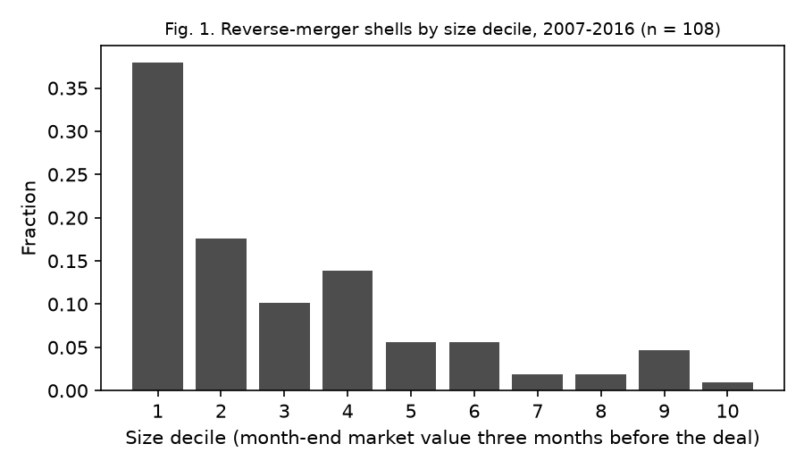
LSY 图 1：借壳上市壳公司的规模分布
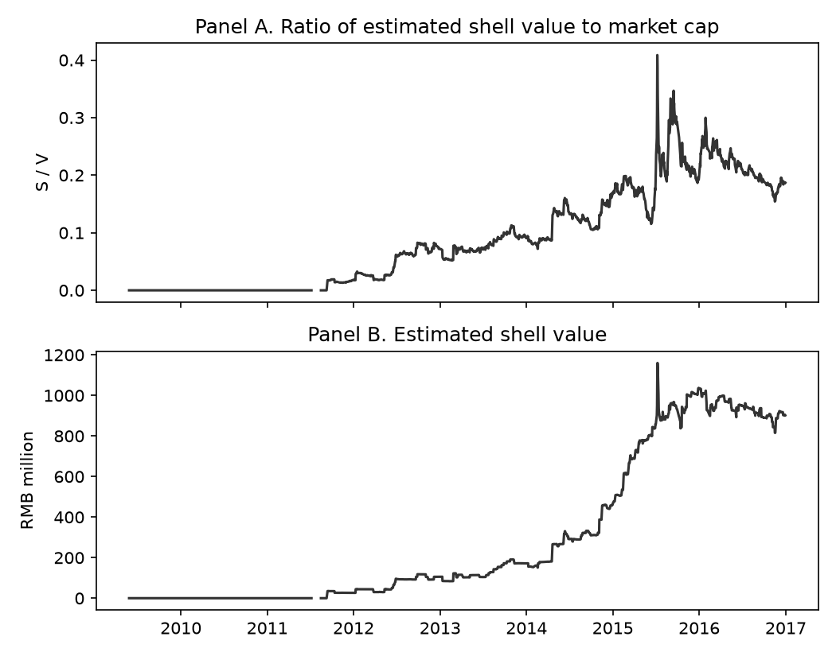
LSY 图 2：壳价值占市值的比例

2.4 延长到 2026 年
段 | MKT 月均（t） | SMB 月均（t） | VMG 月均（t）
原文 2000-01 至 2016-12 | 0.72%（1.26） | 0.98%（3.12） | 1.18%（4.52）
延长 2017-01 至 2026-09 | 0.32%（0.74） | 0.03%（0.10） | 1.04%（2.60）
全样本 2000-01 至 2026-09 | 0.58%（1.45） | 0.64%（2.70） | 1.13%（5.13）

• 价值效应延续：VMG 在 2017 年后仍有月均 1.04%，t = 2.60，样本更短，显著性下降。
• 规模效应消失：CH-3 的 SMB（已剔除最小 30% 股票）在 2017 年后为零。我们的推测（数据未直接检验）：2017 年起 IPO 提速、借壳需求下降，壳价值缩水，小盘股失去了这部分溢价。
• CH-3 的优势没有延续：2017–2026 年 10 个异象的平均 |α| 为 CH-3 0.64%、FF-3 0.54%、CAPM 0.86%。CH-3 不再是三个模型中最好的；全样本上 CH-3（0.56%）仍略优于 FF-3（0.67%）。
• 注意：Stambaugh 官网序列只到 2021-12。延长段用我们按同一方法自建的 CH-3，它与官网序列在 2000–2021 年逐月相关 ≥ 0.96。

3. Allen（2024）：Dissecting the long-term performance of the Chinese stock market

3.1 我们 vs 论文
表 / 图 | 内容 | 打分 | 通过 | 说明
表 I | 上市公司数、国企数、平均资产 | 60 | 41 | 公司数 19 年全部在 3% 内；国企数偏差见下（ALN-1）
表 VIII–IX | 治理指数、换手率 | 53 | 44 | 多数分项对得上；G-Index-I、关联交易净流出等未通过（ALN-2）
表 X | 治理、行为偏差与收益 | 36 | 11 | G-Index-A 系数方向一致但显著性弱（ALN-4）
表 XI | 治理与经营表现 | 16 | 10
表 XII（A 股部分） | 大盘股与国企 | 32 | 21 | 大盘股系数四列同号同档（ALN-9）
表 XIII | 关联交易与 A+H 交叉上市 | 41 | 18 | 关联交易口径（ALN-5）
图 1–2 | 买入持有实际收益 | 1 | 1 | 终值 1.10，论文 1.01
图 4–5、第 III.A.2 节 | ST、投资、退市 | 6 | 1
正文数字 |  | 12 | 3

核心结论成立：
• A 股长期实际收益很低：2000-12 买入 1 元（实际值），到 2018-12 值 1.10 元，论文 1.01 元。
• 大盘股显著跑输：表 XII 第 1 列 Large 系数为 −8.0 个百分点/年（t −3.4），论文 −6.4（t −4.0）。投资列 0.58（t 6.8），论文 0.46（t 6.0）。
• IPO 前后业绩大幅下滑：上市前一年 ROA 14.3%，上市后一年 7.2%；论文 13% → 6%。
• ST 公司：2000–2018 年首次被 ST 的公司 562 家，论文 572 家。

3.2 主要偏差及原因
1. 国企口径：
◦ 我们用 CSMAR 实际控制人性质定义国企，论文用 WIND 的"最终控制人"。2003–2014 年我们的国企数比论文多 10–19%，2015 年论文序列跳升 23%，而我们的几乎不变。
◦ 控制人文件从 2003 年开始，2000–2002 年按每家公司最早观测到的状态回溯。回溯后 2000 年国企占比 73.2%，论文正文为 70%。
◦ 这影响所有含国企的回归。例如表 XII 投资列的国企系数，我们为负且显著，论文为正、不显著。
2. 治理与收益的关系弱于论文：表 X 第 1 列 G-Index-A 系数为 1.09（t 1.90），论文 1.45（t 2.89），系数大小在容差内，但显著性低两档：我们在 5% 水平不显著。回归观测数为 30,256，论文为 36,044（ALN-4）。
3. 关联交易方向：用 CSMAR 关联交易表算出的"关联交易净流出"均值为负（−0.0068），论文为正（0.007）。三种口径（只算资金往来、按类别算现金流、把向关联方销售算作流出）都是负数（ALN-2）。表 XIII 中关联交易流出的系数方向也与论文相反；ALN-5 认为更可能是 CSMAR 资金往来的规模小于论文所用数据，与这个均值的符号无直接关系。
4. 做不了的：
◦ 所有跨国表（表 II–VII、表 XII Panel B–C）需要 Worldscope、BoardEx、RiskMetrics；
◦ AH 溢价需要港股价格，NYU 未订阅港股市场库。

3.3 图
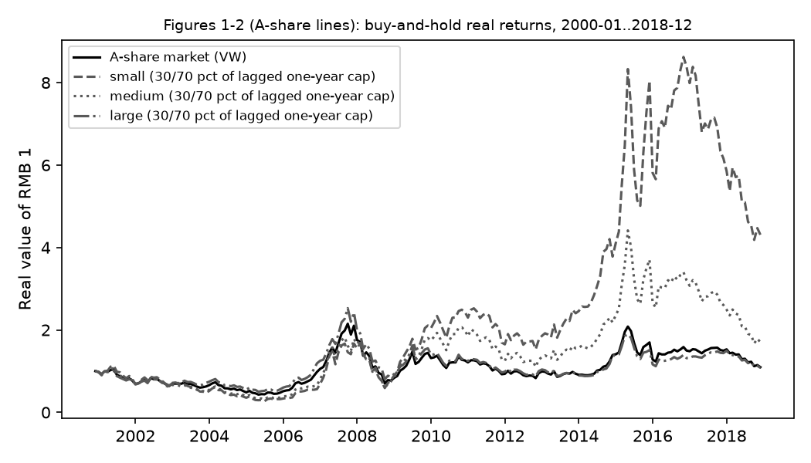
Allen 图 1–2：A 股买入持有实际收益（原文段）
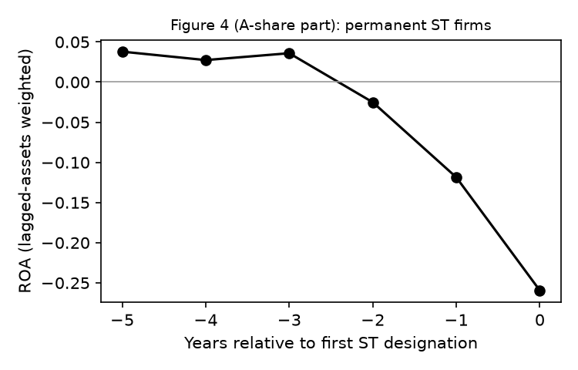
Allen 图 4：永久 ST 公司被 ST 前后的 ROA
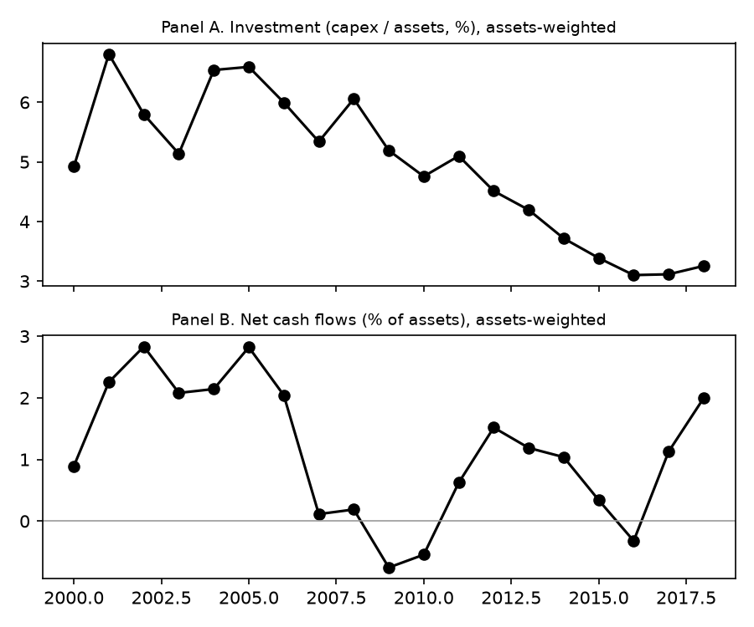
Allen 图 5：投资与净现金流
图 4 的形态与论文一致：ST 前五年到三年 ROA 为正，前两年转负，被 ST 当年为 −25.9%。

3.4 延长到 2025 年
段 | 买入持有终值（实际，月度）：全市场 / 小盘 / 中盘 / 大盘 | 表 XII Large 系数（t）（年度回归） | 表 X G-Index-A 系数（t）
原文（买入持有 2000-12 至 2018-12；回归 2000–2018） | 1.10 / 4.31 / 1.70 / 1.08 | −8.0（−3.4） | 1.09（1.90）
延长（买入持有 2019-01 至 2026-08；回归 2019–2025） | 1.85 / 2.79 / 1.85 / 1.80 | −5.1（−1.6） | 0.36（0.65）
全样本（买入持有 2000-01 至 2026-08；回归 2000–2025） | 2.09 / 12.6 / 3.29 / 1.99 | −6.2（−2.9） | 0.74（1.49）

• "A 股长期表现差"在 2019 年后明显改善：2019-01 至 2026-08 约 7.7 年实际收益 85%（终值 1.85；截至 2025-12 为 1.77），全样本终值 2.09。
• 大盘股跑输小盘股的现象延续：延长段大盘 1.80、小盘 2.79。但控制其他变量后，Large 系数在延长段已不显著（t −1.6）。
• 治理指数与收益的关系在延长段消失（t 0.65）。

4. Li（2024）：Replicating and digesting anomalies in the Chinese A-share market

4.1 我们 vs 论文
表 | 内容 | 打分 | 通过 | 说明
表 1 | 样本、11 个因子、相关矩阵 | 530 | 526 | 样本 300 格中 299 格一致；CH 系列一致
表 2 | 微盘股与投资容量 | 208 | 143 | 微盘股权重 56 格中 53 格通过
表 3 | 四种构造的显著率 | 168 | 52 | 总显著率接近，分类构成不同
表 4 | 显著异象的多空收益 | 280 | 142
表 5–6 | 七个因子模型 | 2,616 | 1,499 | 价差类缺失影响最大
表 7 | 国企 / 非国企 | 448 | 139 | 国企子样本显著个数 43，论文 44
正文数字、第 4.2 节 |  | 20 | 9 | 美国对照 2008 年后显著率 16.04%，与论文完全相同

数据和工具的复现程度很高：
• 样本：表 1 Panel A 各板块公司数、总市值、流通市值 20 年 × 15 列，300 格中 299 格与论文一致。
• 无风险利率：三个月存款利率与作者的月度序列 228 个月全部一致。
• 因子：11 个自建因子中 9 个与作者序列逐月相关 ≥ 0.95，RMW 为 0.906（差距几乎全在 2006-10 一个月），MOM 为 0.70（LI-1）。
• 异象：作者复现包里有 139 条显著异象的五分位收益序列（2000–2019 和 2008–2019 两个样本期的文件合计），我们能构造其中 117 条，99 条逐月相关 ≥ 0.90。最高的 Srev 为 1.000，Ivc 为 0.998。

核心结论成立：
 | 论文 | 我们
主板-VW 显著率（|t| ≥ 1.96） | 16.6%（78/469） | 17.4%（79/453）
失败率：原始 / CAPM / FF3 | 83.4% / 84.2% / 87.0% | 82.6% / 82.8% / 85.4%
主板-VW vs 全 A 等权显著率 | 16.6% vs 47.6% | 17.4% vs 37.3%
最低五分位里的微盘股权重：主板-VW vs 全 A 等权 | 8.2% vs 26.9% | 7.7% vs 26.6%
2008 年后显著个数 | 61 | 58
被各模型"解释"的显著异象比例：CH3 / CH4 / q | 54% / 47% / 26% | 73% / 73% / 54%

关于最后一行：
• 两边的排序一致（CH3、CH4 强于 q），2008 年后都是 q 最强（论文 74%，我们 90%）。
• 我们的"解释比例"整体偏高，因为论文中 12 个难以解释的价差 / VPIN 异象我们做不了（LI-7）。用论文自己的显著集合重算后，CH3 下仍显著的个数为 22/66，论文为 36/78，扣掉这 12 个后约 24。

4.2 主要偏差及原因
1. 数据未订阅（16 个异象）：
◦ 有效价差、报价价差、VPIN（共 15 个）需要 CSMAR"已实现指标"库，专利（Parc，1 个）需要"上市公司研发创新"库，NYU 都没有订阅。
◦ 论文 78 个显著异象中有 12 个在其中，所以我们的交易摩擦类显著率偏低（21.9%，论文 32.2%）。
2. 用替代数据构造的变量：
◦ 研发支出：数据手册所用的研发投入表未订阅，用管理费用代替，与作者在季度研发变量中的做法相同；
◦ 治理指数：缺机构持股，用其余 6 个输入；
◦ 操控性应计：按修正 Jones 模型自建；
◦ Pástor–Stambaugh 流动性：CSMAR 序列未订阅，按原方法自建，与作者序列相关 0.67。
3. 季度盈利类异象比论文强：
◦ 例如 Roeq1 月均 0.81%（t 2.29），论文 0.48% 且不显著。
◦ 时点规则用作者序列校准过：Sue、dRoe、dRoa 的相关在 0.87–0.99。
◦ 最可能的原因是 CSMAR 季度报表和公告日期的数据版本不同（作者 2019–2021 年取数）。
4. 作者流程里的前视（LI-2）：
◦ 数据手册说剔除 5 元以下股票，但只有同时剔除"持有月月末价格低于 5 元或交易状态异常"的股票，组合收益才能与作者逐月吻合：价格排序各组差距中位数为 0.000–0.002 个百分点，相关 0.997–1.000。
◦ 持有月月末的价格和状态在建仓时并不知道，这是作者流程里的前视。
◦ 处理方式（您的决定）：原文段与论文对照时用作者流程；延长段和全样本以无前视版为主，作者流程版附后。
◦ 去掉前视后，原文段显著率从 17.4% 升到 26.7%（121 个），原因还没查清。
5. 作者实现与数据手册文字不一致的其他地方（按作者序列校准后采纳，均记录在 LI-3）：
◦ Rdmq 的市值用 t−1 月末而非上年末：相关从 0.83 升到 0.977；
◦ 季节性变量允许部分滞后月缺失。

4.3 延长到 2026 年
以无前视版为主：
段 | 主板-VW 显著个数（比例） | 剩余显著最少的因子模型
原文 2000-07 至 2019-06 | 121（26.7%）；作者流程版 79（17.4%） | q
延长 2019-07 至 2026-09 | 20（4.4%）；作者流程版 12（2.6%） | q（20 个中仍显著 9 个，平均 |α| 0.65%）
全样本 2000-07 至 2026-09 | 109（24.1%） | q（109 个中仍显著 33 个）

• 异象在 2019 年后几乎全部衰减，延长段显著率只有 4.4%，接近随机水平（5%）。可能的解释包括：注册制改革后供给增加、量化资金增加使异象被套利、样本期短（87 个月）检验力不足。
• q 因子模型仍是解释力最强的模型，与论文 2008 年后的结论一致。
• CH-3 / CH-4 只能算到 2021-12（官网数据截止）。

5. 做不了的部分及原因
论文 | 项目 | 原因
LSY | 第 6.1 节中价反转（mid-price reversal） | 需要买卖报价，CSMAR 订阅中没有
LSY | 借壳上市的 WIND 标记 | CSMAR 无此字段，改用规则识别（需您确认规则）
Allen | 表 II–VII、表 XII Panel B–C（跨国比较、上市前财务、与未上市公司匹配） | 需要 Worldscope、BoardEx、RiskMetrics、工业企业数据库，不在 lighthouse 范围
Allen | AH 溢价（表 IX、表 X 第 2、5 列） | NYU 未订阅港股市场库
Allen | 2000 年国企数（表 I 2000–2002 年） | 控制人文件从 2003 年开始，用回溯值代替，已打分
Allen | 图 4 与美国退市公司对比的 t 值 | 需要美国数据
Li | Esba、Qsba、Vpin（15 个异象） | CSMAR 已实现指标库未订阅（2026-10-13 核对）
Li | Parc（1 个异象） | 专利库未订阅

6. 数据与已知偏差
1. CSMAR 文本字段缺陷：
◦ 交易停复牌表和并购重组表中有 21 条记录的文本字段含未转义的引号，Python 标准 CSV 解析会把记录拆错或并错。
◦ 我们写了按 CSMAR 固定引号格式切分的解析器，每个分块的行数都与平台显示的记录数一致，受影响的记录原样保留并在每次读取时记录（D-009）。
◦ 控制人文件、关联交易表等含长文本的表，在下载时就不选这些文本字段，只保留结构化字段。
2. 差错更正：CSMAR 资产负债表有 7.8% 的行标记"发生差错更正"。核查后确认，期末行保存的是原始报告值，更正后的值只出现在下一年的期初行（YYYY-01-01）。因此我们只用期末行，不存在用更正值造成的前视。期初行永远不当作报告期使用。
3. CPI 缺口：
◦ FRED 的 OECD 中国 CPI 只到 2025-04；
◦ 2025-05 之后用国家统计局网页的环比指数接续，重叠期核对差距约 0.2（最大 0.21 个指数点）；
◦ Allen 的实际收益最晚做到 2026-08。
4. 行业代码只有当前值（D-001）：CSMAR 公司文件的行业代码是最新分类，历史年份的行业归属可能与当时不同，影响需按行业分组的变量（如 Li 的 dIi、Allen 的行业固定效应）。
5. 无风险利率口径：
◦ LSY 用一年期存款利率。CSMAR 的这条序列在 2022-09 后从央行基准切换为大行挂牌利率（D-005），延长段已注明。
◦ Li 用三个月存款基准利率，央行自 2015-10 后未调整。
6. 数据版本：三篇论文分别在 2018–2023 年取数，CSMAR 此后修订过部分历史数据（季度报表、公告日期、复权收益）。有作者序列可对照时：
◦ 差距多集中在少数月份（如 2006-10、2015 年股灾停牌期）；
◦ 少数大公司的分组归属不同，而不是整体口径错误。
7. 国企口径：Li 和 Allen 原用的国企数据源（CSMAR 股权性质库、WIND）都不可得，统一用 CSMAR 上市公司控制人文件。2003 年末国企占比 75.1%，Li 论文为 74.57%。

附：复跑方式
在项目根目录 ~/Downloads/stock-exploration：
.venv/bin/python -m csmar.build && .venv/bin/python -m csmar.validate
.venv/bin/python -m replication.lsy
.venv/bin/python -m replication.allen
.venv/bin/python -m replication.li --build
LI_VARIANT=clean .venv/bin/python -m replication.li --build
逐个数字的对照：对照表/lsy_comparison.csv、对照表/allen_comparison.csv、对照表/li_comparison.csv（每行含论文值、我们的值、容差类型、是否通过、偏差日志编号）。

